对于想要关闭浏览器，自动清除cookie，那么cookie过期时间就不要设置。



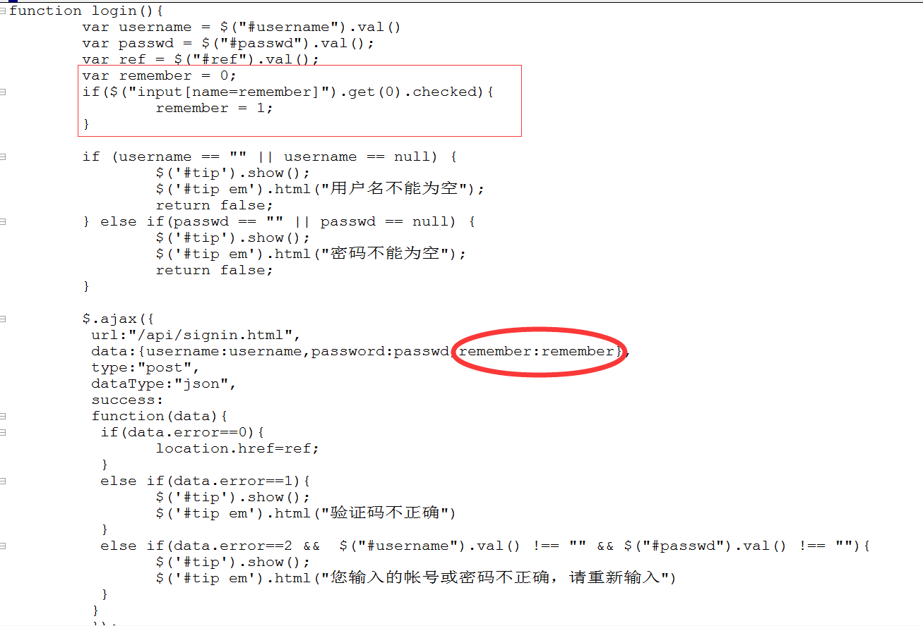

<label><input name="remember" type="checkbox" checked="checked" />自动登录</label>

$remember = !empty($_POST['remember']) ? trim($_POST['remember']):0;

/* 设置cookie时间 */

if($remember==1){

$time = time() + 3600 * 24 * 30;

}

else{

$time = 0;

}

setcookie("uname", $username, $time, $this->cookie_path, $this->cookie_domain);

这是保存了时间的状态：

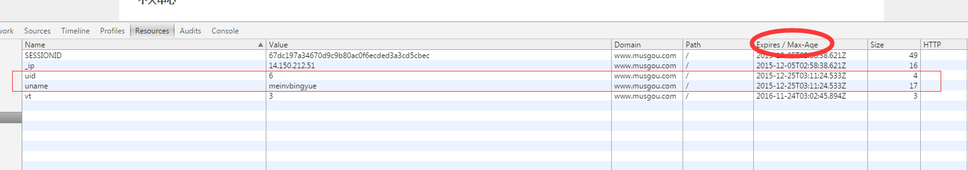

这是没设置时间的状态

